
Муниципальное образование Кондинский район
Ханты-Мансийского автономного округа – Югры

АДМИНИСТРАЦИЯ КОНДИНСКОГО РАЙОНА

РАСПОРЯЖЕНИЕ

от 30 мая 2013 года |  |  | № 371-р
 | пгт. Междуреченский

О проведении публичных слушаний
по предоставлению разрешения
на условно разрешенный вид
использования земельного участка

Рассмотрев обращение Ивана Владимировича Сафронова об организации проведения публичных слушаний, в соответствии с Градостроительным кодексом Российской Федерации, Федеральным законом от 29 декабря 2004 года № 191-ФЗ «О введении в действие Градостроительного кодекса», на основании Положения о порядке организации и проведения публичных слушаний в муниципальном образовании Кондинский район, утвержденного решением Думы Кондинского района от 15 сентября 2011 года № 134 «Об утверждении Положения о порядке организации и проведения публичных слушаний в муниципальном образовании Кондинский район»:
1.Назначить публичные слушания по предоставлению разрешения на условно разрешенный вид использования земельного участка под объект административно-делового назначения по адресу: ул. Речников, 21, пгт. Междуреченский, согласно схеме размещения объекта (приложение).
2.Место проведения - управление архитектуры и градостроительства администрации Кондинского района, ул. Лесников, 4а, пгт. Междуреченский. Время начала публичных слушаний - 17.00 по местному времени. Дата проведения 07 июня 2013 года.
3.Распоряжение опубликовать в газете «Кондинский вестник» и разместить на официальном сайте органов местного самоуправления муниципального образования Кондинский район.
4.Срок проведения публичных слушаний принять в течение одного месяца со дня опубликования распоряжения.
5.Ответственным за проведение публичных слушаний назначить начальника управления архитектуры и градостроительства администрации Кондинского района В.В. Чернова.
6.Контроль за выполнением распоряжения возложить на заместителя главы администрации района, курирующего вопросы архитектуры и градостроительства.

Исполняющий обязанности главы администрации |  | Н.Е.Федингин

лг/Банк документов/Распоряжения 2013

Приложение
к распоряжению администрации района
от 30 мая 2013 года № 371-р

СХЕМА РАЗМЕЩЕНИЯ ОБЪЕКТА
Фрагмент 1, земельный участок под объект административно-делового назначения
по адресу: ул. Речников 21, пгт. Междуреченский

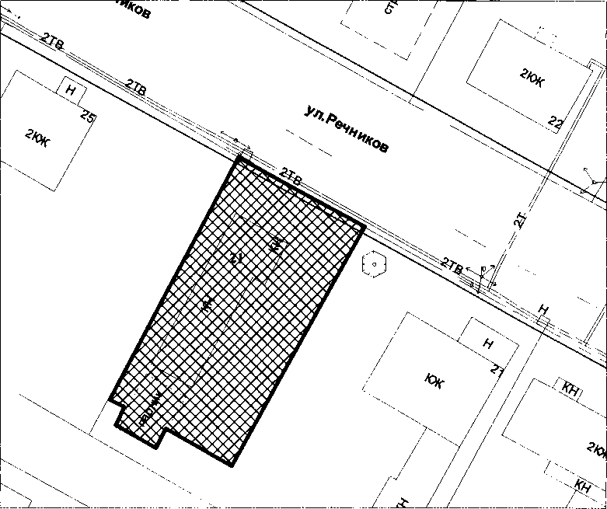

Условные обозначения:

Граница земельного участка

Существующие здания, строения

